**Python学习和开发环境的建立**

Python解释器、标准库及扩展包构成Python的基本开发环境，满足学习和软件开发的要求。Python解释器及其标准库可从Python官网下载；其他扩展包可用pip命令等方法安装。

大型软件开发宜采用集成开发工具，常用的有: Eclipse，VS2015等，其中，Eclipse加PyDev插件的方式， 为较多Python程序开发人员使用。此外，还有使用编辑器(如Atom)构建开发环境的方法。

1. **Python基本开发环境建立**

从官网：

<http://www.python.org>

下载和操作系统对应版本的Python3软件。

**Windows：** 建议使用定制方式安装: 1) 加环境变量PATH; 2) 自定义安装目录： C:\python35

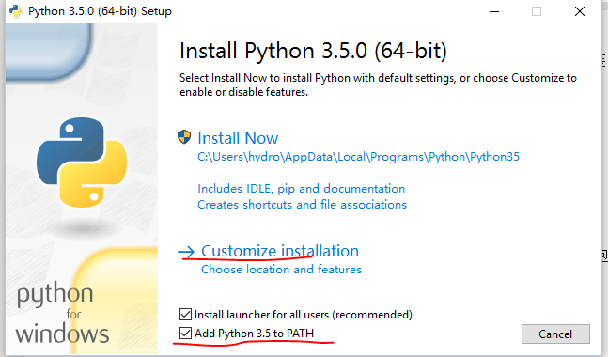 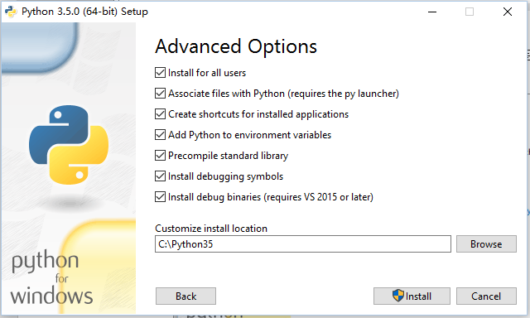

然后，命令行下更新pip到新版本：

>pip install --upgrade pip

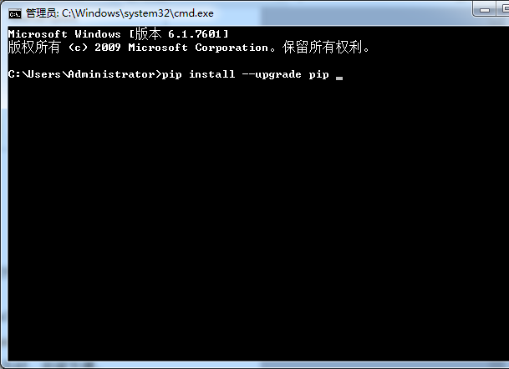

1. **Python扩展包安装**

**2.1 编码规范**

pip install autopep8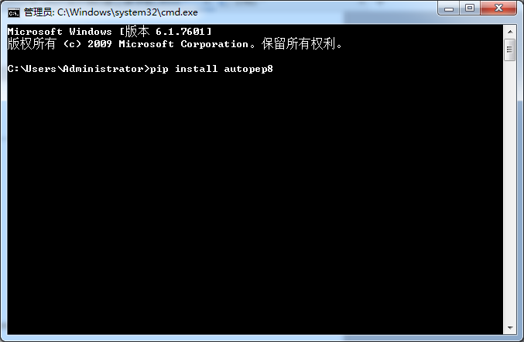

pip install pylint

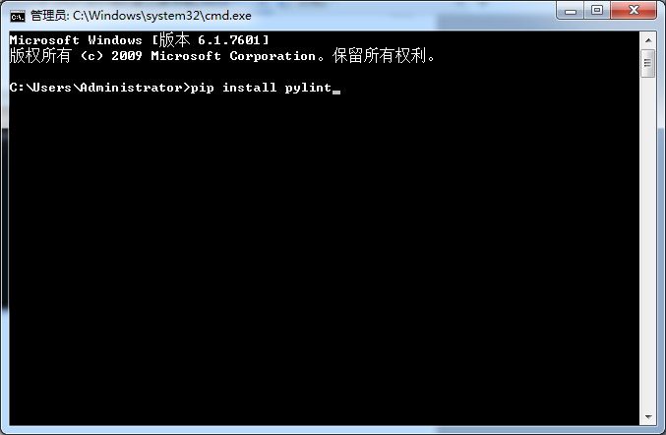

**2.2 科学计算软件包**

**2.2.1 SciPy**

Scipy官网：<http://www.scipy.org/>,提供有全面的科学计算软件包信息。基本应用安装以下3个即可：

numpy

scipy

matplotlib

**Window**环境下Scipy 软件包的 安装，建议从加州大学欧文分校下载编译好的*.whl，然后，用pip逐个本地安装：

>pip install *.whl

**2.2.2 交互计算 Jupiter**

1） 安装Jupiter ：

>pip install jupyter 在线安装

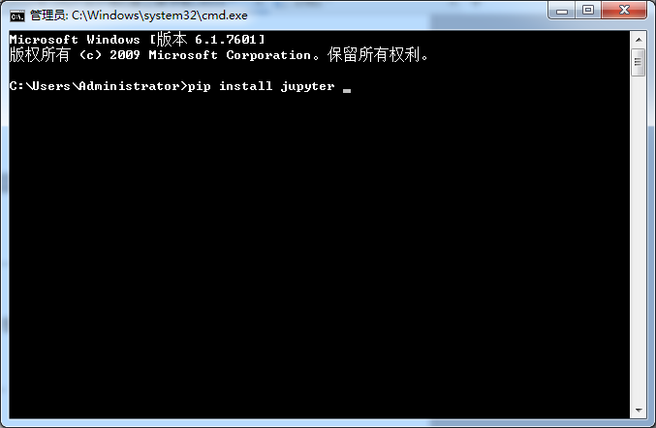

2） 安装Python语言内核

>pip install ipython ，支持Python语言

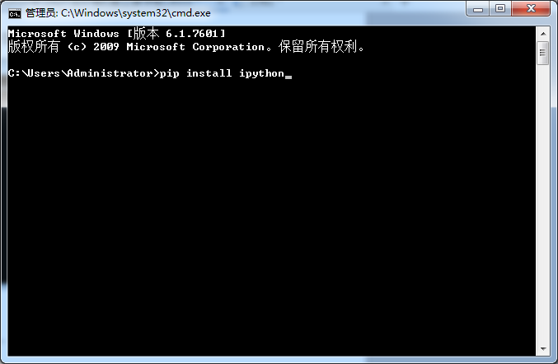

3） 安装依赖包

>pip install pyreadline

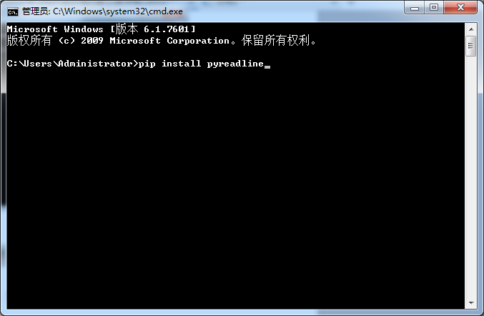

>pip install sympy

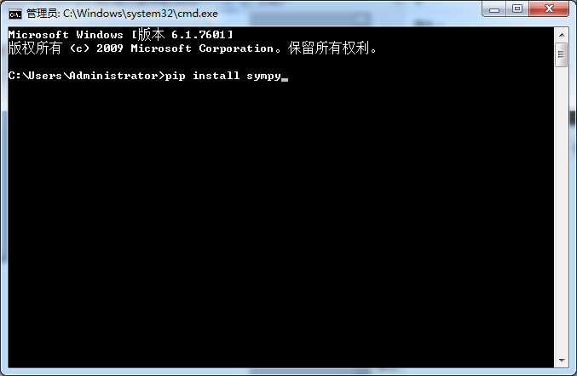

4）支持显示数学符号、公式，安装MathJax：

命令行下，

>IPython

打开一个IPython的shell，然后，在其中键入如下代码：

from IPython.external.mathjax import install_mathjax

install_mathjax()

5） 运行notebook:

在iPython notebook文件所在目录下，打开命令行窗口：

>jupyter notebook

**2.2.3 IF97 for Python**

Windows 32/64位版: 从

<https://github.com/Py03013052/SEUIF97>

下载：SEUIF97.dll和 seuif97.py，然后：

1) SEUIF97.dll拷贝到 c:\windows\system

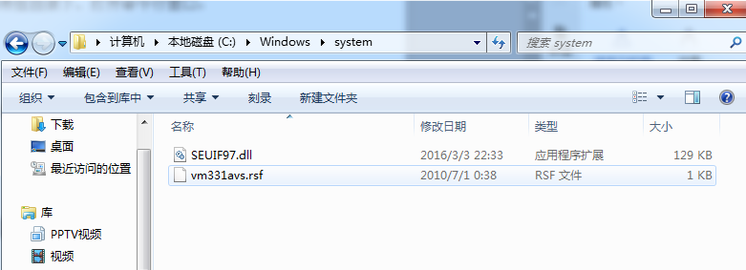

2) seuif97.py拷贝到 c:\python35\Lib

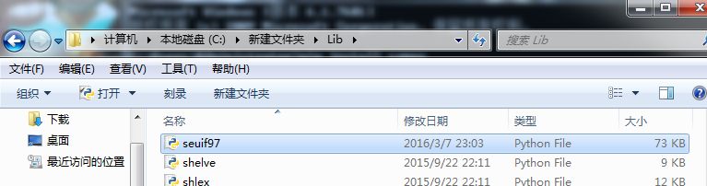

1. **基于Eclipse的Python开发环境**

**3.1 安装Eclipse IDE**

Eclipse 是一个开放源代码的、基于Java的可扩展开发平台。就其本身而言，它只是一个框架和一组服务，用于通过插件组件构建开发环境。幸运的是，Eclipse 附带了一个标准的插件集，包括Java开发工具（Java Development Kit，JDK）。

虽然大多数用户很乐于将 Eclipse 当作 Java 集成开发环境（IDE）来使用，但 Eclipse 的目标却不仅限于此。Eclipse 还包括插件开发环境（Plug-in Development Environment，PDE），这个组件主要针对希望扩展 Eclipse 的软件开发人员，因为它允许他们构建与 Eclipse 环境无缝集成的工具。由于 Eclipse 中的每样东西都是插件，对于给 Eclipse 提供插件，以及给用户提供一致和统一的集成开发环境而言，所有工具开发人员都具有同等的发挥场所。[1]

这种平等和一致性并不仅限于 Java 开发工具。尽管 Eclipse 是使用Java语言开发的，但它的用途并不限于 Java 语言；例如，支持诸如C/C++、COBOL、PHP、Android等编程语言的插件已经可用，或预计将会推出。Eclipse 框架还可用来作为与软件开发无关的其他应用程序类型的基础，比如内容管理系统。

**3.1.1安装JavaSDK**

Eclipse IDE是使用Java开发的，电脑中需要预先安装好Java JRE/JDK软件包，因此，安装前，在命名行下，输入：

>java –version

检查是否已经安装了Java软件包。 如果电脑中已经安装了Java ,会显示有关版本**。**

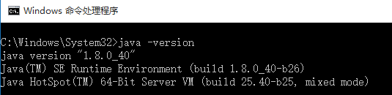

如果没有安装java 或者版本不能满足Eclipse IDE最低要求，需要从Oracle下载Java包。

Java JDK的Oracle官方下载地址如下：

**<http://www.oracle.com/technetwork/java/javase/downloads/index.html>**

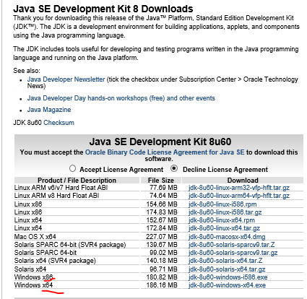

运行下载Oracle的Java安装包（安装时注意配置环境变量），即可安装好Java环境。

**3.1.2 Eclipse IDE**

　　Eclipse IDE是插件型开发环境，有很多版本可以下载。本课程主要使用Python语言，会涉及C/C++开发，所以，建议下载Eclipse CDT(Eclipse IDE　for　C/C++)版.

Eclipse CDT官方下载地址：

http://www.eclipse.org/downloads/

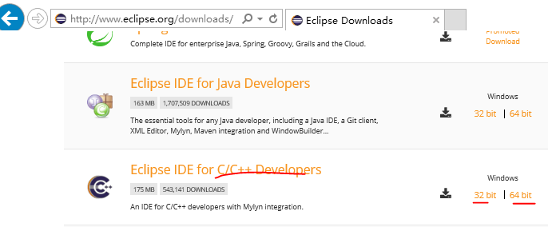

根据操作系统64位，下载相应的版本，然后将下载的Eclipse CDT解压到指定目录下，运行解压目录下的：eclipse.exe即可。

如果使用Windows7 以上版本操作系统，建议将运行eclipse.exe，固定到任务栏。（在eclipse.exe文件名上，点鼠标右键即可）

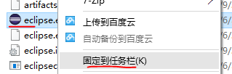



以后，从任务栏启动Eclipse方便很多（同样也可以将IDLE固定到任务栏）。

**3.2 安装Python开发插件PyDev**

使用Eclipse IDE作为Python开发环境，需要：1） 安装PyDev插件；2）配置解释器为Python3.4；

**3.2.1 安装PyDev插件**

通过Windows->Eclipse Marketplaces进入市场，输入Pydev，找到Pydev安装/更新项目，在线安装即可：

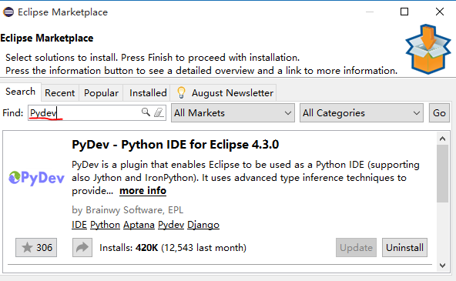

在线安装过程简单

离线安装.

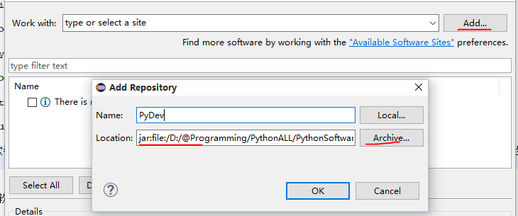

**3.2.2 配置 Python解释器**

安装好后，重新启动。通过：

Windows->Preference->Pydev->Interperters->Python Interperter点其中的：Advanced Auto-config配置开发使用的 Python解释器版本:

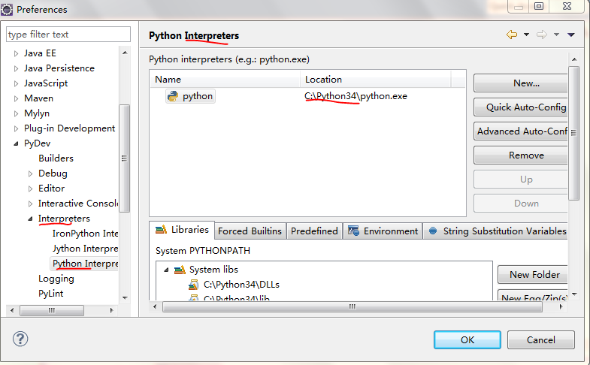

配置好后切换到Python场景，就可以进行Python开发了。

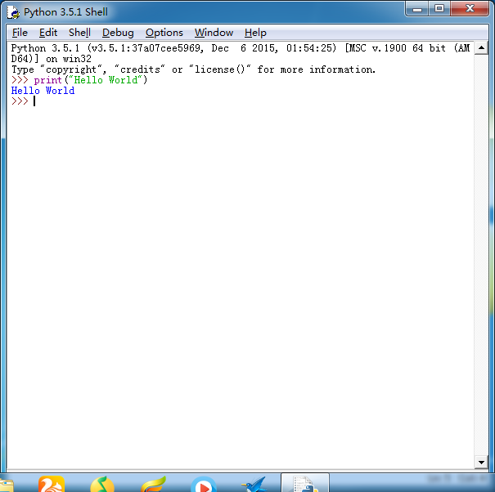

代码：print("Hello World")